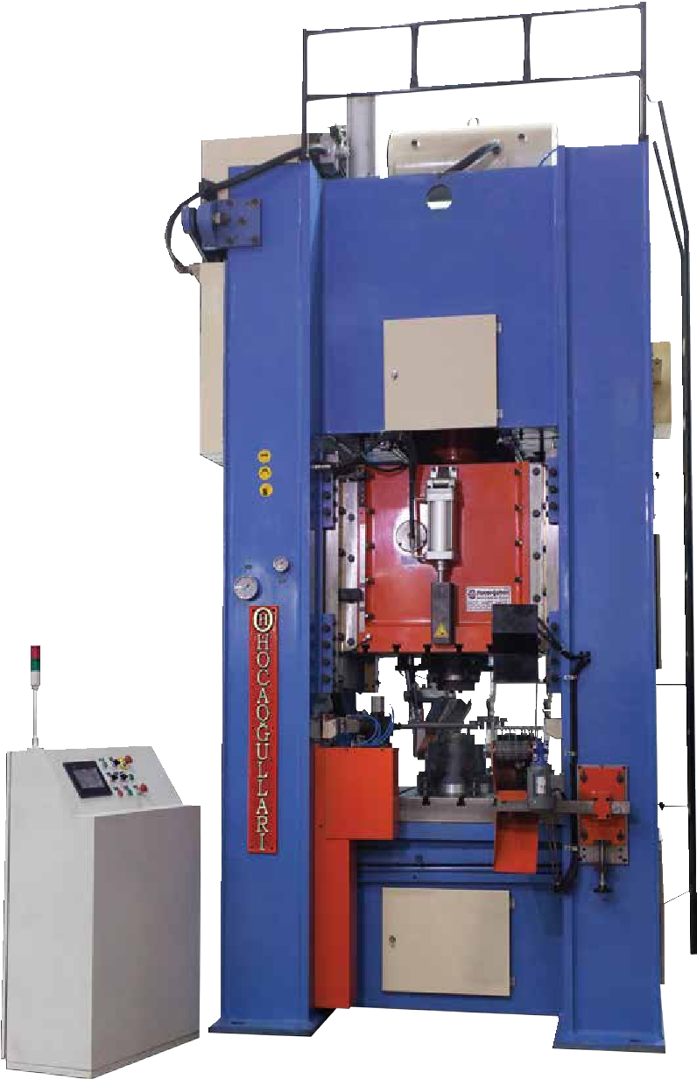

1991

www.hocaogullarimakina.com

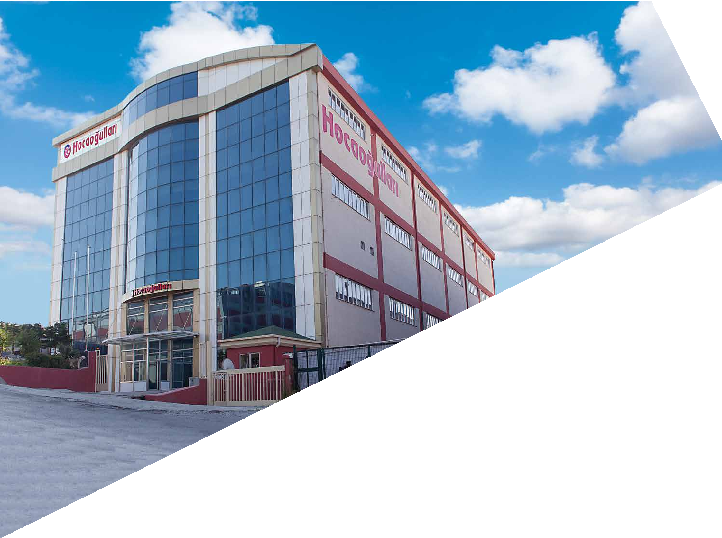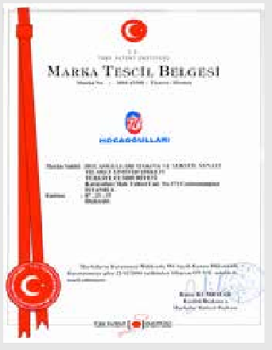

1991’den Günümüze
Hocaoğulları Eksantrik Pres İmalatı Ltd.Şti. 1991 yılında İstanbul - Bayrampaşa'da HEPSAN-HOCAOĞULLARI EKSANTRİK PRES İMALATI adı
altında kurulmuştur.

Firmamız 2000 yılında HOCAOĞULLARI MAKİNA TEKSTİL SANAYİ ve TİCARET LTD. ŞTİ. ismini alarak kurumsallaşma adına ilk adımını atmış olup Gaziosmanpaşa/Küçükköy sanayi bölgesindeki binasında üretimine devam etmiştir.

Hocaoğulları Makina ve Tekstil San. Tic. Ltd. Şti.1991 yılından günümüze Eksantrik Pres İmalatı, Satışı ve Satış sonrası Yedek Parça garantisi, Güvenilir ve Hızlı servis hizmeti sunmaktadır.

2017 Yılında HADIMKÖY’deki yeni fabrika binamızda Ürün Geliştirme, Tasarım, Projelendirme ve Üretim faaliyetlerimiz devam etmektedir. Hocaoğulları, Pres dövme sektöründe ilklere önderlik ederek, Robot Otomasyonlu Otomatik Pres ile Sıcak Pirinç Dövme sektöründe farklı çözümlerimizle Dünya Dövme Firmaları arasında yer edinmeyi kendine ilke edinmiştir.
İmalatını ve Satışını Yaptığımız Ürünlerimiz;
- H tipi Eksantrik Pres imalatı’mız 100 tondan 630 tona kadar.
- C tipi Eksantrik Pres imalatı’mız 80 tondan 350 tona kadar.
- Sıcak Dövme Robot Otomasyonu Çiftli ve Tekli yükleme ve boşaltma sistemi.
Pirinç Sıcak Dövme Sektöründe;
- Robot Otomasyon Sistemli Sıcak Dövme Otomatik Pres imalatı olarak ürettiğimiz makinalarımızın kullanıldığı başlıca hizmet verdiğimiz sektörler;
- Su Armatürleri, Vanaları ve Saatleri imalatı
- Doğalgaz Tesisat ve Vanaları imalatı
- Boru Tesisat Malzemeleri ve Fittings Çeşitleri imalatı
- Gaz armatürleri İmalatı
Metal İşleme Sektöründe;
- Kapı Kolu ve Kilit İmalatı,Otomotiv yan sanayi imalatı, metal şekillendir- me, kesme, sıvama alanlarında hizmet vermeye devam etmekteyiz.
Makinalarımızın Arge-Tasarım ve Projelendirme aşamalarını 3 boyutlu Solidworks programı kullanarak tamamladıktan sonra imalat aşamasına geçilmektedir. Makina dizaynı yüksek kaynak teknolojisi kullanılarak, kaliteli malzeme seçimi, itinalı işçilik, ağır iş şartlarına dayanıklı mekanik parçalar ve mukavemeti sağlam gövde dizaynı yapılarak üretilmektedir. Makinalarımız yedek parça ve servis güvencesi ile HOCAOĞULLARI markamız adı altında üretilmektedir.
Hocaoğulları Eksantrik Pres İmalatı Ltd. Şti. olarak hedefimiz; Türkiye’de ve Dünya’da Pazar paylarımızı daha da artırmak için; Dünya ve Avrupa standlarını takip edip gelişen teknolojiyi ve Endüstriyel yenilikleri makinalarımıza uygulayarak, hep daha kaliteli ve daha sağlam makinalar imal ederek müşteri memnuniyeti odaklı makinalar üretmektir.

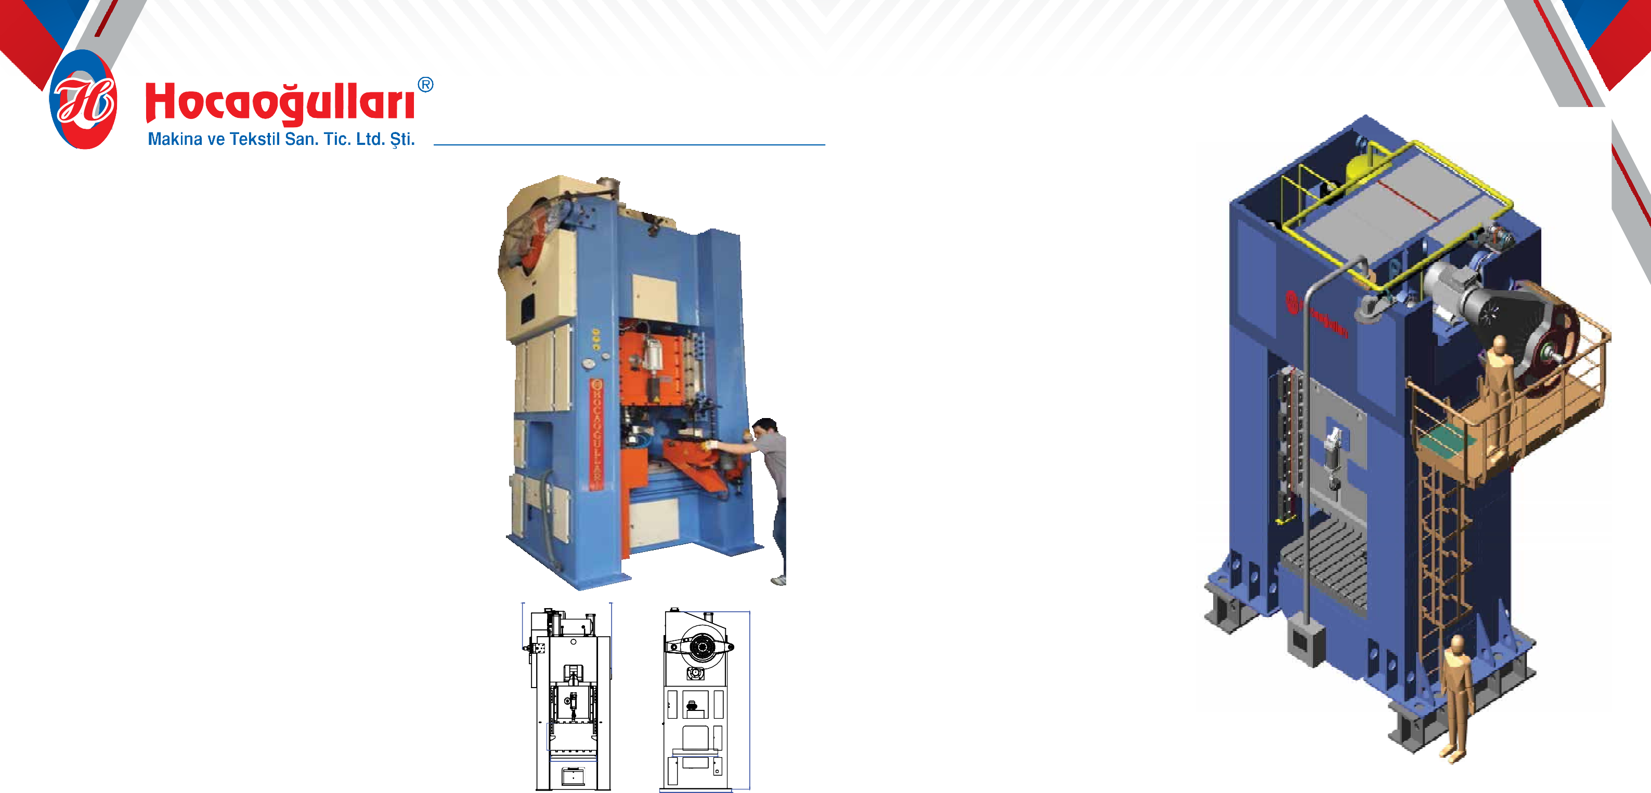
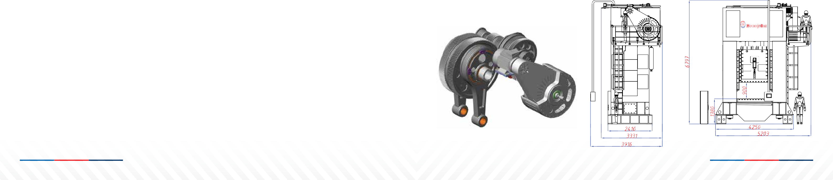
H Tipi Eksantrik Pres

Standart Özellikleri
- Çelik konstrüksiyon gövde
- Pnömatik kavrama / Fren kombinasyonu
- Sabit strok &Ayarlı strok
- Tam otomatik ince yağ sirkülasyonu
- Motorlu ve manuel koç ayarı
- Hidrolik sigorta
- Sekiz yüzeyden kızaklı koç
- Koçta balansiyer çift piston
- T kanallı ek tabla
- Plc kontrol sistemi
- Piyano tipi pano
- Pnömatik üst mal çıkarıcı sistemi
- Alt çıkarıcı -Pnömatik tandem hava yastığı

İsteğe bağlı (opsiyonnel)
- Hidrolik havayastığı
- Emniyet Bariyeri
- Hız kontrol ünitesi

H Tipi Yüksek Tonajlı Parçalı 630 Ton Pres

630 Ton Pres Teknik Ölçüleri
AÖM’e 6mm kala maksimum
Pres gücü 6300 Kn
Strok 320 Mm
Vuruş adedi 30 1/dakika
Koç vida ayarı (mm) 150
Koç tabla arası mesafe 900 Mm
İş tablası ebatları (mm) 1900 x 1700 Hidrolik yastık kuvveti 800 Kn
Hidrolik yastık kursu 100 Mm
Elektrik motor gücü 90 kw Makina ağırlığı (yaklaşık) 75 ton
Makina ebatları (mm) 6700 x 4250 x 3250

D Teknik Özellikler
  - Beş parçalı kaynaklı çelik konstrüksiyon gövde
  - Eksantrik dişli ile tahrik
  - Çift helis iki kademe dişli çifti redüksiyonu
  - İnvertor ile elektrik motor devri ayarı
  - Yağ banyosunda çalışan kavrama-fren kombinasyonu (herıon-almanya)
F
  - Devir daim eden sürekli sıvı yağlama sistemi
A
B - Basınç altındaki parçaların otomatik yağlanması
C - Yağlama noktalarının alarm kontrolü
E - Hidrolik sigorta (herıon-almanya)
- Hidrolik yastıklama
H TİPİ EKSANTRİK PRES TEKNİK ÖZELLİKLERi
Teknik Bilgiler | Basınç | Sabit Strok | İsteğe Bağlı Ayarlı Strok | Reglaj Ayarı (Vida Hareketi) | (A) Masa - Koç Ara Mesafesi | (BxC)  Masa Ebadı | Pres Devir | Motor Gücü Motor Devri | (D) Pres Eni | (E) Pres Boyu (önden arkaya) | (F) Pres Yükseklik Uzunluğu | Ağırlık
Tip | Ton | mm | mm | mm | mm | mm | Devir/dk. | KW/DVR | mm | mm | mm | Ton.
HPK 100 | 100 | 220 | 10-170 | 100 | 575 | 650x800 | 55 | 15/1450 | 1700 | 1400 | 3450 | 9
HPK 150 | 150 | 240 | 20-180 | 100 | 650 | 900x1100 | 50 | 18,5/1450 | 2110 | 1705 | 4310 | 16
HPK 250 | 250 | 240 | 20-190 | 100 | 700 | 900x1100 | 50 | 22/1450 | 2280 | 1890 | 4530 | 22
HPK 350 | 350 | 260 | 20-180 | 100 | 750 | 1000x1100 | 50 | 30/1450 | 2320 | 1950 | 4800 | 27
HPK-ŞNZ350 | 350 | 320 | - | 100 | 750 | 1000x1100 | 50 | 30/1450 | 2300 | 2120 | 5230 | 29
HPK-ŞNZ500 | 500 | 320 | - | 100 | 842.5 | 1300x1640 | 40 | 37/1450 | 2810 | 2200 | 5645 | 50
HHK-ŞNZ630 | 630 | 320 | - | 150 | 900 | 1700x1900 | 30 | 90/1450 | 4250 | 3250 | 6700 | 75

C Tipi Hava Kavramalı Eksantrik Presler

Standart Özellikleri
- Çelik konstrüksiyon iç ve dış takviyeli gövde
- Pinomatik kavrama / Fren kombinasyonu
- Ayarlanabilir Strok / Sabit Stronk
- Tam otomatik ince yağ sirkülasyonu
- Kapalı yağ haznesinde dişli grubu
- Motorlu ve Manuel koç ayarı
- Koç Reglaj Ayarı
- Hidrolik sigorta
- Altı yüzeyden kızaklı koç
- Koçta balansiyer çift pinömatik piston
- Üst mal çıkarıcı sistemi
- El ve ayak kumanda sistemi

İsteğe bağlı (opsiyonnel)
- Plc kontrol sistemi
- Piyano tipi pano
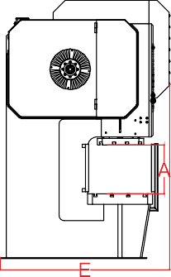
- T kanallı ek tabla
- Masa altına çıkarıcı hava yastığı pinömatik
- Emniyet Bariyeri
- Hız kontrol ünitesi

C Tipi Mekanik Kavramalı Angrenajlı Eksantrik Presler

Standart Özellikleri
- Çelik konstrüksiyon takviyeli gövde
- Mekanik Kavrama
- Ayarlanabilir Stronk
- Darbeye dayanıklı MKE dövme malzemesinden eksantrik mili
- El ve ayak kumandası
- Pinomatik pedal sistemi
- Merkezi yağlama sistemi
- Aşınmaya ve darbeye dayanıklı özel bronz yataklar
- Bakım kolaylığı açısından parçalı kama sistemi
- Yedek plaka (İsteğe Bağlı)
- Motorlu veya manuel koç ayarı
- Üç konumlu elektrik panosu
C TİPİ MEKANİK KAVRAMALI ENGRENAJLI EKSANTRİK PRES TEKNİK ÖZELLİKLERİ
Baskı Kuvveti (İ) | Strok Ayarı | Strok Adedi | Tabla - Koç Mesafesi | Koç Mapa Çapı | Tabla Ebadı | Tabla Deliği | Eksantrik Mil Çapı | Motor Gücü | Motor Devri | Topuzli Vida Çapı | Takribi Ağırlık | Pres Yüksekliği | Pres Derinliği | Pres Genişliği | Boğaz Derinliği
Ton | mm | Dev dk. | mm | Ø  mm | mm | Ø  mm | Ø  mm | KW | Dev dk. | Ø  mm | Kg | mm | mm | mm | mm
30 | 5  75 | 120 | 350 | 38 | 400  500 | 125 | 90 | 3  4 | 940 | 50 | 1550 | 1950 | 1300 | 900 | 170
40 | 5  100 | 75 | 400 | 40 | 450  550 | 155 | 95 | 3  4 | 1450 | 60 | 2300 | 2200 | 1420 | 1200 | 205
60 | 10  120 | 70 | 450 | 45 | 500  700 | 175 | 110 | 4  5.5 | 1450 | 70 | 2980 | 2250 | 1600 | 1370 | 230
80 | 10  140 | 56 | 500 | 50 | 500  700 | 200 | 120 | 5.5  7.5 | 1450 | 80 | 4200 | 2400 | 1780 | 1450 | 230
100 | 10  150 | 50 | 550 | 55 | 700  1000 | 240 | 140 | 7.5  10 | 1450 | 90 | 4900 | 2470 | 1820 | 1520 | 330
120 | 10  170 | 48 | 550 | 55 | 700  1000 | 250 | 155 | 11  15 | 1450 | 95 | 5600 | 2600 | 2050 | 1650 | 330
150 | 10  200 | 45 | 600 | 65 | 750  1100 | 250 | 165 | 15  20 | 1450 | 110 | 8000 | 2850 | 2220 | 1750 | 355
200 | 10  200 | 40 | 600 | 65 | 750  1200 | 260 | 175 | 15  20 | 1450 | 115 | 9800 | 2925 | 2370 | 1820 | 355
250 | 10  180 | 38 | 600 | 65 | 750  1200 | 265 | 185 | 18.5  22 | 1450 | 120 | 11000 | 3200 | 2500 | 1870 | 355
300 | 10  180 | 38 | 600 | 70 | 800  1250 | 270 | 200 | 20  25 | 1450 | 130 | 12500 | 3270 | 2650 | 1980 | 380

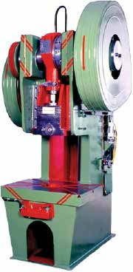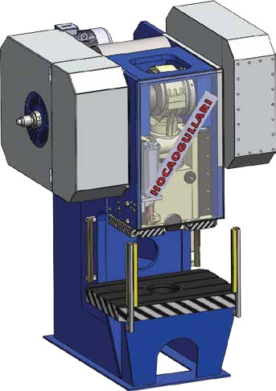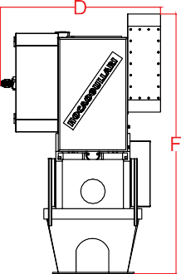

C TİPİ EKSANTRİK HAVAKAVRAMALI PRES TEKNİK ÖZELLİKLERİ
Teknik Bilgiler | Basınç | Sabit Strok (Opsiyonel) | Ayarlı Strok | Reglaj Ayarı (Vida Hareketi) | (B) Masa - Koç Ara Mesafesi | Masa Ebadı | Pres Devir | Motor Gücü Motor Devri | (D) Pres Eni | (E) Pres Boyu (önden arkaya) | (F) Pres Yükseklik Uzunluğu | Ağırlık
Tip | Ton | mm | mm | mm | mm | mm | Devir/dk. | KW/DVR | mm | mm | mm | Ton.
CPK 80 | 80 | 140 | 10-140 | 70 | 500 | 575x800 | 55 | 7,5/1450 | 1430 | 1590 | 2530 | 4500
CPK 120 | 120 | 170 | 20-170 | 75 | 550 | 700x1000 | 50 | 11/1450 | 1520 | 1835 | 2805 | 6500
CPK 150 | 150 | 200 | 20-200 | 90 | 600 | 750x1100 | 50 | 15/1450 | 1610 | 1955 | 3085 | 8500
CPK 250 | 250 | 180 | 20-180 | 90 | 600 | 800x1200 | 50 | 18,5/1450 | 1815 | 2105 | 3200 | 12000
CPK 350 | 350 | 180 | 20/180 | 90 | 620 | 870x1250 | 50 | 22/1450 | 1940 | 2415 | 3480 | 14000

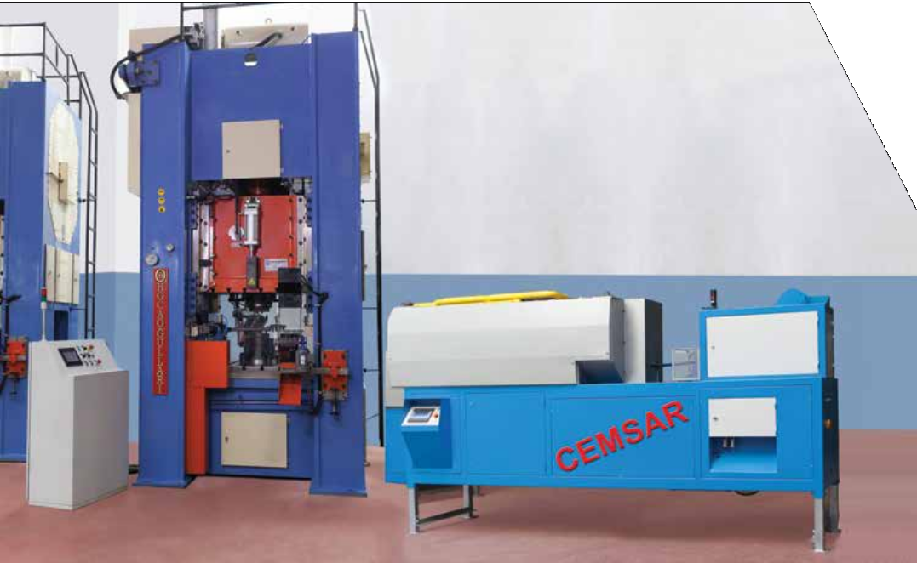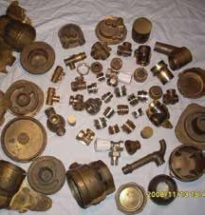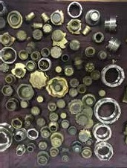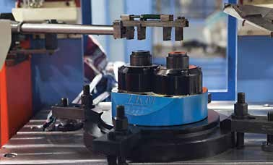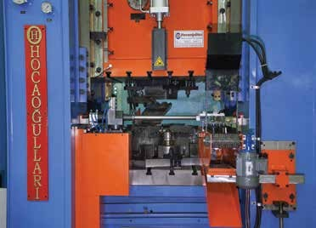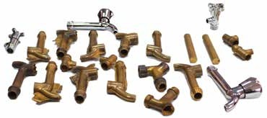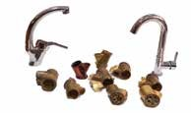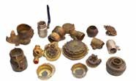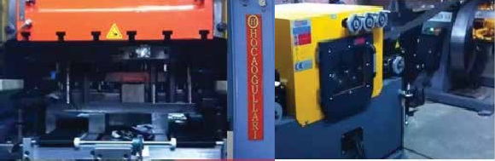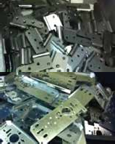

SARI DÖVME SEKTÖRÜNDE ÇÖZÜM ORTAĞINIZ

İki Yollu Standart Fırın Özellikleri
Isıtma bölgesi İki sıra x 18 adet şalama Yanma odası boyu 1.700 Mm
Malzeme aralığı Ø14-Ø30 L:100 mm max Ray özelliği 310 s
İzolasyon Refrakter ( 1700°C ), seramik fiber, seraboard, taşyünü Malzeme yükleme Otomatik pnömatik
Ebatlar 1- iki yollu standart fırın (cehennem boyu 1700 mm) En: 1300 Boy: 3550 Yüks.: 2150 mm 2- İki yollu uzun fırın (cehennem boyu 2200mm) En: 1300 Boy: 4300 Yüks.: 2150 mm
3- İki yollu ekstre uzun fırın(cehennem boyu 2700mm) En: 1300 Boy: 5200 Yüks.: 2150 mm 4- Dört yollu uzun fırın(cehennem boyu 2200mm) En: 1300 Boy: 4300 Yüks.: 2150 mm (Bütün fırınlarda ayaktan yükseltme 60 cm ayar imkanı )
Baskı kapasite 25*2= 50 adet/dk Yakıt LPG-Doğalgaz
METAL KESME VE ŞEKİLLENDİRME
Malzeme çapı 14 - 30 mm
Tavlama süresi 25 x 2 = 50 adet/dak
Gaz kapasite 168 KW/h
3 3
Gaz tüketimi İkiyollu standart frn: 16 m /h, İkiyollu (2200) Uzun fırın: 21 m /h,
İkiyollu(2700) E.Uzun fırın: 25m3/h, Dört Yollu (2200)uzun fırın: 40 m3/h Gaz giriş basıncı 300 mbar
Hava basıncı 6-8 bar Elektrik besleme 380-220-24 V Elektrik kapasite 4 KW
Elektrik kumanda PLC - 5,7” dokunmatik ekran Çalışma şekli Tam oransal
Ateşleme sistemi Pilot kontrol Alev kontrol İyonizasyon
Gaz emniyet Minimum-maksimum gaz ve hava presostatları Sıcaklık emniyet 2 ayrı bölge ve 3 ayrı limit sıcaklık kontrolü

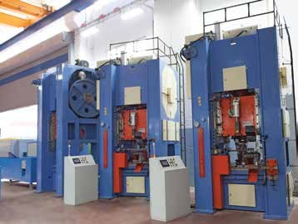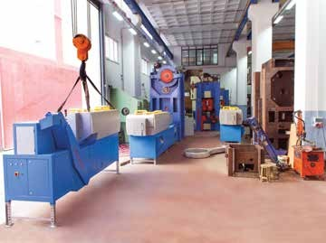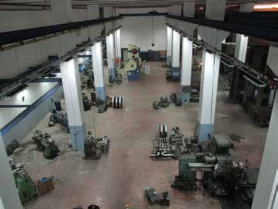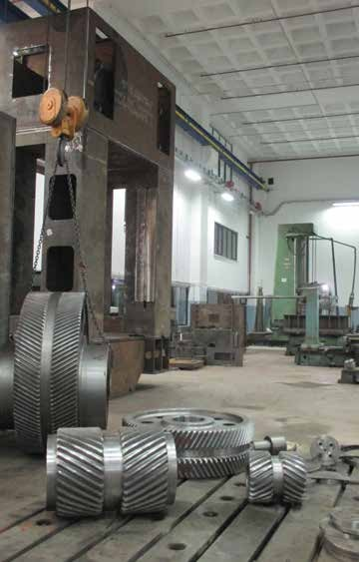

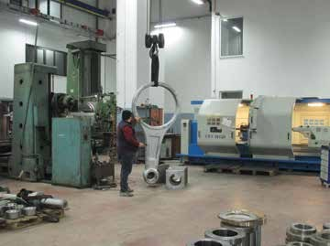

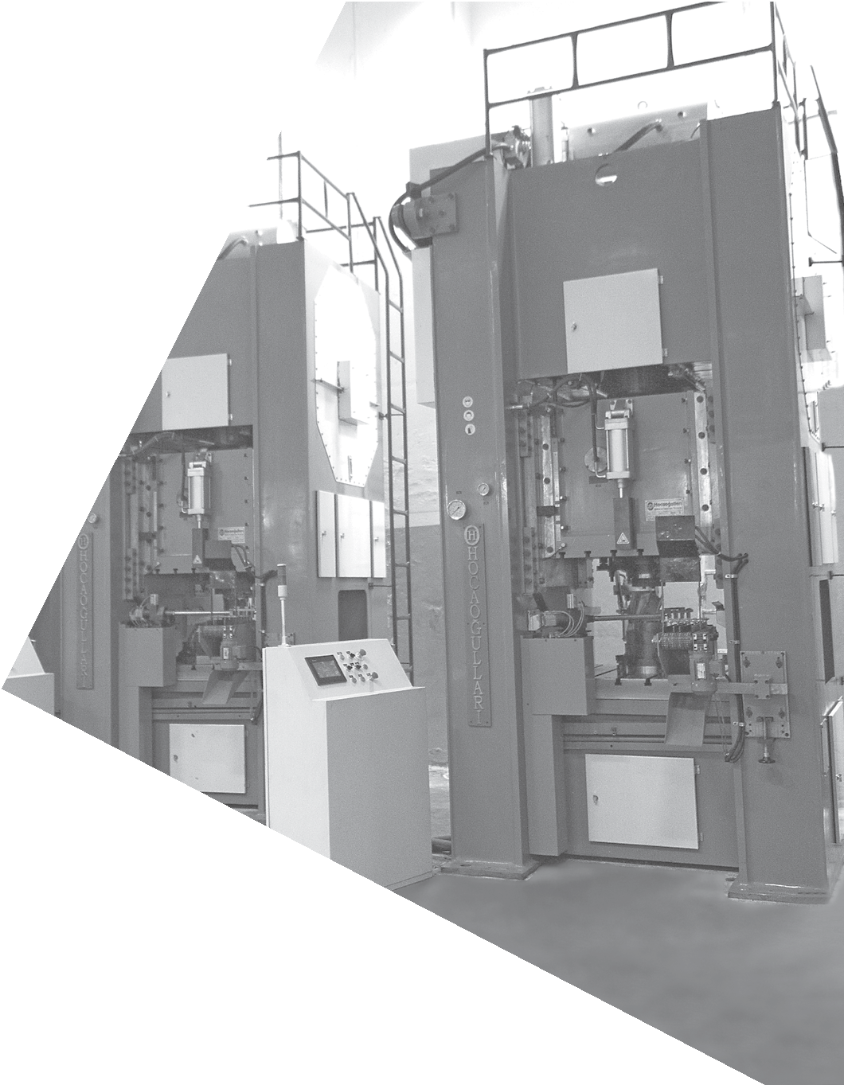

Atatürk Sanayi Bölgesi, Hadımköy Mah. Alparslan Sokak No. 14 HADIMKÖY ARNAVUTKÖY - İSTANBUL - TÜRKİYE

Tel. : 0212 477 73 41
Tel. - Faks : 0212 477 73 40
e-mail : info@hocaogullarimakina.com
Web : www.hocaogullarimakina.com

